Vývojcen průmyslových výrobců v srpnu 2021

**Meziměsíční srovnání:**

Ceny průmyslových výrobců se meziměsíčně zvýšily o 1,2 %.

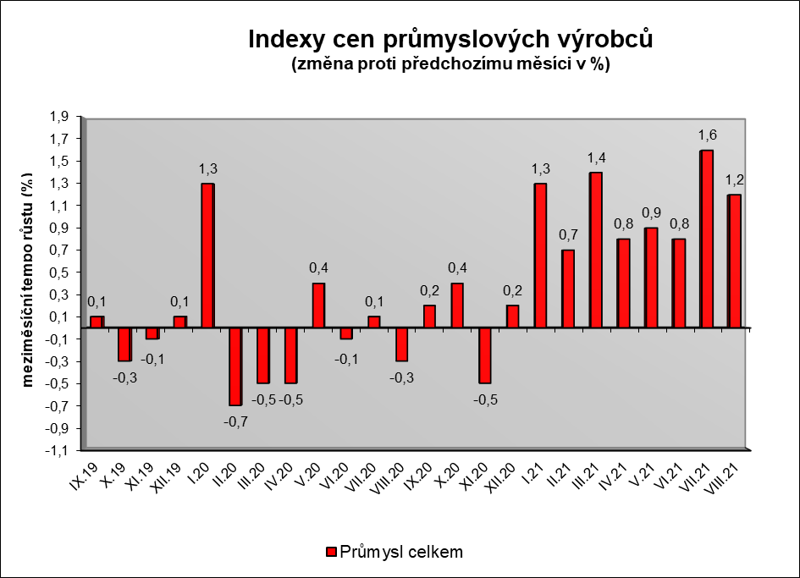

Nejrychleji rostly ceny v odvětví obecných kovů a kovodělných výrobků a v odvětví dřeva, papíru a tisku, a to shodně  o 4,7 %.

Ceny chemických látek a výrobků byly vyšší o 2,4 % a potravinářských výrobků, nápojů a tabáku o 0,5 %, z toho pekařských a cukrářských výrobků o 0,5 %, průmyslových krmiv o 0,8 % a mléčných výrobků o 0,2 %.

Na úrovni odvětví klesly pouze ceny dopravních prostředků o 0,4 % a koksu a rafinovaných ropných produktů.

Vybraná odvětví, která nejvíce ovlivnila výši celkového meziměsíčního indexu:



**Meziroční srovnání:**

Ceny **průmyslových výrobců** byly vyšší o 9,3 % (v červenci o 7,8 %), růst v takové výši ceny meziročně zaznamenaly naposledy v dubnu 1993.

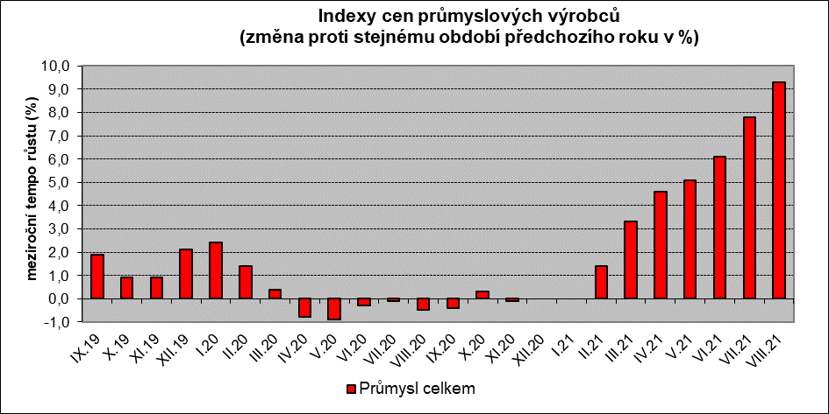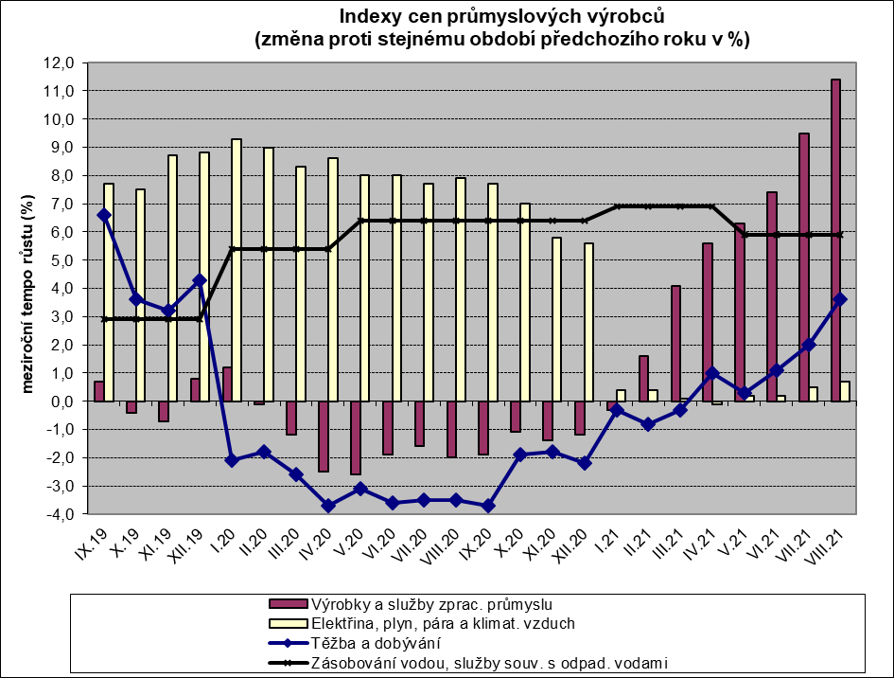

Výrazně vzrostly ceny v odvětví koksu a rafinovaných ropných produktů. Ceny obecných kovů a kovodělných výrobků se zvýšily o 26,7 % a chemických látek a výrobků o 38,0 %.

Ceny dřeva, papíru a tisku byly vyšší o 24,1 %, z toho dřeva rozřezaného a hoblovaného o 79,2 %.

Ceny potravinářských výrobků, nápojů a tabáku se zvýšily o 1,5 %, z toho mléčných výrobků o 3,4 %, průmyslových krmiv o 6,9 % a rostlinných a živočišných olejů a tuků o 16,1 %.

Klesly pouze ceny dopravních prostředků o 0,7 %, z toho ceny dílů a příslušenství pro motorová vozidla o 1,8 %.

Vybraná odvětví, která nejvíce ovlivnila výši celkového meziročního indexu:



Při hodnocení podle hlavních průmyslových skupin vzrostly především ceny meziproduktů o 19,3 % a energií o 9,7 %.

**Klouzavý průměr** úhrnného indexu cen průmyslových výrobců (tj. podíl průměru bazických indexů za posledních 12 měsíců k průměru bazických indexů za předchozích 12 měsíců) byl 103,1 %.

**Komentář k průměrným cenám průmyslových výrobců**

**srpen 2021**

**CA101112 Vepřové maso:** v srpnu pokles nákupních cen prasat

**CA101314 Dušená šunka:** návrat po akčních slevách